FAKULTA MATEMATIKY, FYZIKY A INFORMATIKY
UNIVERZITA KOMENSKÉHO

Kompletná záverečná správa

Spracovávanie výsledkov discgolfových podujatí

Zimný semester 2013/2014

Vladimír Ľalík
Branislav Ballon
Miroslav Garai
Michal Borčin
Tomáš Gunčaga

Obsah
Obsah 2
1 Úvod 7
2 Popis projektu 8
2.1 Rozsah projektu 8
2.2 Systémové požiadavky 8
2.3 Plán projektu 8
3 Špecifikácia požiadaviek 9
3.1 Funkčné požiadavky 9
3.1.1 Prihlasovanie a odhlasovanie administrátora 9
3.1.2 Prihlasovanie a odhlasovanie hráča 9
3.1.3 Správa hráčov 9
3.1.4 Registrácia hráčov 9
3.1.5 Vytvorenie turnaja 9
3.1.6 Registrácia na turnaj 10
3.1.7 Odhlásenie z turnaju 10
3.1.8 Import výsledkov turnaja 10
3.1.9 Kontrola existencie hráčov 10
3.1.10 Prezeranie výsledkov 10
4 Konceptuálna analýza 11
4.1 Dáta 11
4.1.1 Vstupné dáta 11
4.1.2 Vnútorné dáta 11
4.1.3 Výstupné dáta 11
4.2 Používatelia systému 11
4.2.1 Administrátor 11
4.2.2 Hráč 11
4.2.3 Návštevník 12
4.3 Používateľské rozhranie 14
4.3.1 Import výsledkov (obr. 2) 14
4.3.2 Manuálne vytvorenie nového turnaju (obr. 3) 14
4.3.3 Editácia hráčov, turnajov (obr. 3) 14
4.3.4 Potvrdzovanie registrácií hráčov (obr. 4) 14
4.3.5 Prihlasovanie sa na turnaj 14
4.3.6 Odhlásenie z turnaja 14
4.3.7 Prezeranie výsledkov (obr. 5) 15
4.3.8 Editácia profilu (obr. 6) 15
4.4 Entitno relačný diagram 19
4.5 Stavový diagram 20
5 Analýza technológií, dekompozícia a dátový model 21
5.1 Prístup 21
5.2 Technológie 21
5.3 Komponenty systému 22
5.3.1 class Player (model) 22
5.3.2 class PlayersController (controller) 22
5.3.3 class Tournament (model) 22
5.3.4 class TournamentsController (controller) 23
5.3.5 class MailingController (controller) 23
5.3.6 class EventsController (model) 23
5.3.7 class EventsController (controller) 23
5.4 Dátový model 23
5.4.1 Tabuľka statistics_players_has_tournament 23
5.4.2 Statistics_users 23
5.4.3 Statistics_login_attempts 24
5.4.4 Statistics_user_autologin 24
5.4.5 Statistics_ranking 24
5.4.6 statistics_number_of_baskets 24
5.4.7 statistics_user_profiles 24
5.4.8 statistics_lap 24
5.4.9 statistics_basket 24
5.4.10 Statistics_tournaments 24
5.4.11 statistics_register_options 24
5.4.12 statistics_categories 25
5.4.13 statistics_registered_players 25
5.4.14 statistics_ci_sessions 25
5.4.15 statistics_results 25
5.4.16 statistics_slovak_champ 25
6 Špecifikácia komponentov 27
6.1 Komponent auth (controller) 27
6.1.1 Metóda my_profile() 27
6.1.2 Metóda do_upload() 27
6.1.3 Metóda admin_reject_activation() 27
6.1.4 Metóda update_profile() 27
6.1.5 Metóda admin_update_auto_profile() 27
6.1.6 Metóda admin_delete_player() 28
6.1.7 Metóda admin_get_inactive_players() 28
6.1.8 Metóda get_autocreated_profile() 28
6.1.9 Metóda admin_get_all_players() 28
6.1.10 Metóda admin_get_autocreated_profile() 28
6.1.11 Metóda admin_activate_player() 28
6.1.12 Metóda register_existing_profile() 28
6.1.13 Metóda login() 29
6.1.14 Metóda admin_login() 29
6.1.15 Metóda logout() 29
6.1.16 Metóda register() 29
6.1.17 Metóda send_again() 29
6.1.18 Metóda activate() 29
6.1.19 Metóda forgot_password() 29
6.1.20 Metóda reset_password() 30
6.1.21 Metóda change_password() 30
6.1.22 Metóda change_email() 30
6.1.23 Metóda reset_email() 30
6.1.24 Metóda __unregister() 30
6.1.25 Metóda _show_message($message) 30
6.1.26 Metóda _send_email($type, $email, &$data) 30
6.1.27 Metóda _create_captcha() 31
6.1.28 Metóda _check_captcha($code) 31
6.1.29 Metóda _create_recaptcha() 31
6.1.30 Metóda _check_recaptcha() 31
Overí zhodu obrázku a používateľom zadaného textu. 31
6.2 Komponent mailingController (controller) 31
6.2.1 Metóda send() 31
6.3 Komponent tournaments (controller) 31
6.3.1 Metóda admin_view_tournaments() 31
6.3.2 Metóda admin_add_tournament() 31
6.3.3 Metóda function datecheck($form_date) 32
6.3.4 Metóda success() 32
6.3.5 Metóda import() 32
6.3.6 Metóda validate_gender($gender) 32
6.3.7 Metóda __validete_player($name = "", $surname = "", $gender = "", $category = "",$birth_date = "", $line_number = 0, $player_number = 0 ) 32
6.3.8 Metóda parse_imported_data( $data = NULL ) 33
6.3.9 Metóda __compare_data($players = array(), $laps_data = array(), $final_laps_data = array(), $data = array() ) 33
6.3.10 Metóda __check_players_existence($players) 33
6.3.11 Metóda __check_players_has_tournament($players, $tournament_id) 33
6.3.12 Metóda __check_categories_existence($players) 33
6.3.13 Metóda __save_tournamet_properties( $tournament_id, $number_of_laps, $number_of_final_laps ) 34
6.3.14 Metóda __get_laps_count( $laps_data ) 34
6.3.15 Metóda __save_player_data( $tournament_id, $user_id, $player_laps_data, $player_final_laps_data = NULL, $number_of_laps, $number_of_final_laps, $category_id ) 34
6.3.16 Metóda save_import_data() 34
6.3.17 Metóda admin_delete_results() 34
6.3.18 Metóda view_results() 35
6.3.19 Metóda compute_rank($player_id, $tournament_id, $category_id) 35
6.3.20 Metóda view_individual_results() 35
6.3.21 Metóda admin_upload_photo() 35
6.3.22 Metóda admin_update_tournament() 35
6.3.23 Metóda admin_delete_tournament() 35
6.3.24 Metóda admin_delete_tournament_results() 36
6.3.25 Metóda view_tournaments() 36
6.3.26 Metóda tournament_details() 36
6.3.27 Metóda registered_players() 36
6.3.28 Metóda admin_get_categories() 36
6.3.29 Metóda admin_update_cat() 36
6.3.30 Metóda admin_add_category() 36
6.3.31 Metóda admin_delete_cat() 36
6.3.32 Metóda admin_set_par_lap() 37
6.3.33 Metóda __admin_set_par_lap_gender() 37
6.3.34 Metóda __compute_year_rank() 37
6.3.35 Metóda compute_year_rank_open_women() 37
6.3.36 Metóda __compute_rank_open_women($player_id, $tournament_id, $category) 37
6.3.37 Metóda year_ranking() 37
6.3.38 Metóda slovak_champ_rank() 38
6.3.39 Metóda tournaments_score() 38
6.3.40 Metóda set_nmbr_acc_tourn() 38
6.3.41 Metóda admin_set_reg_option() 38
6.3.42 Metóda admin_delete_registration() 38
7 Testovanie 39
8 Záznam z odovzdávania projektu dňa 18.12. 2013 40
8.1 Plán stretnutia 40
8.2 Priebeh stretnutia 40
8.3 Testovanie aplikácie 41
8.4 Závery z testovania zadávateľom 41
8.5 Záver 41
9 Zhodnotenie 42
9.1 Spokojnosť s výsledným dielom, ťažkosti počas vývoja 42
9.2 Dodržanie plánu a odlišnosti 42
9.3 Komunikácia, spolupráca a deľba práce 42
10 Záver 43

- Úvod
Táto záverečná správa opisuje kompletnú aplikáciu Spracovanie discgolfových podujatí. Slúži ako manuál k ďalšiemu vývoju aplikácie, je tu
popísaný postup pri jej vytváraní, popis jednotlivých komponentov, inštalačná
a používateľský príručka.

- Popis projektu

Rozsah projektu
Projekt spracovanie výsledkov discgolfových podujatí má vytvoriť webovú aplikáciu na zapisovanie a spracovanie výsledkov z jednotlivých súťažných kategórií. Vytvorí prehľad hráčov a ich nadobudnuté skóre. Webová aplikácia bude plne funkčná a používaná hráčmi Discgolfu.

Systémové požiadavky
Pre správne zobrazenie je potrebný moderný webový prehliadač. Serverová časť vyžaduje server, na ktorom bude bežať Apache server s php modulom a MySql databázou.

Plán projektu
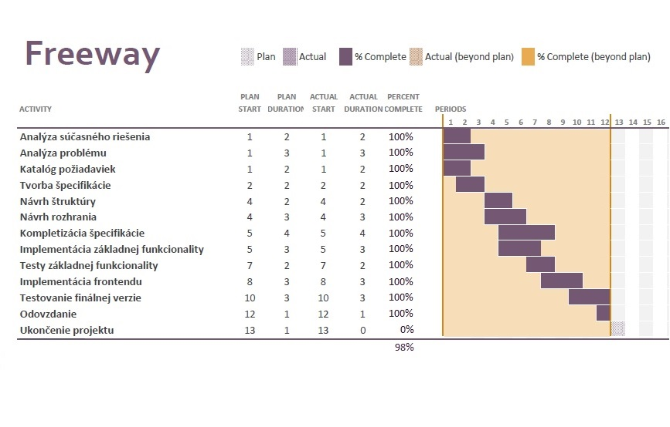

- Špecifikácia požiadaviek

Funkčné požiadavky

Prihlasovanie a odhlasovanie administrátora
Popis:
Bude prístupné len pre administrátora. Prihlasovanie bude vyžadovať prihlasovacie meno a heslo (oboje minimálne 5 znakové).

Prihlasovanie a odhlasovanie hráča
Popis:
Bude prístupné pre všetkých hráčov (tzn. registrovaní návštevník). Prihlasovanie bude vyžadovať prihlasovacie meno a heslo (oboje minimálne 5 znakové).

Správa hráčov
Popis:
Spravovať hráčov bude umožnené len prihlásenému administrátorovi.
Bude možné pridávať a mazať hráčov, vytvárať hráčov sa bude dať aj hromadne pomocou csv súboru v procese importu výsledkov.

Registrácia hráčov
Popis:
Návštevník sa bude môcť registrovať pomocou registračného formulára. Tento bude vyžadovať zadanie údajov a profilovej fotografie (voliteľné)
Výnimky:
Chyba pri kontrole vstupov (napr.: nevyplnené povinné údaje, obsadené prihlasovacie meno, zlý formát fotografie...).
Reakcia: Systém upozorní návštevníka. Opätovne zobrazí registračný formulár.

Vytvorenie turnaja
Popis:
Administrátor bude môcť pomocou vyplneného formuláru vytvoriť turnaj pre predbežnú registráciu hráčov.

Registrácia na turnaj
Popis:
Hráč sa po prihlásení môže registrovať na vytvorený turnaj.

Odhlásenie z turnaju
Popis:
Administrátor môže prihláseného hráča z turnaja z daného turnaja odhlásiť.

Import výsledkov turnaja
Požiadavky:
Vopred pripravený csv súbor podľa šablóny ktorá spĺňa formátovanie (šablónu dodá Freeway).
Popis:
Administrátor zvolí konfiguráciu turnaju ktorá ovplyvňuje formát csv súboru. Proces importu sa vykoná pomocou csv súboru priloženom administrátorom. Súbor je potrebné odovzdať vo vopred danej podobe.
Pri importe sa vyhodnotí existencia hráčov (2.1.6) v databáze a ak daný hráč neexistuje aplikácia vytvorí prázdny profil nového hráča.
Výnimky:
Zlá štruktúra csv súboru.
Reakcia: Systém upozornení administrátora na zlý formát súboru. Import neprebehne.

Kontrola existencie hráčov
Požiadavky:
Správne vykonaný import csv súboru s výsledkami.
Popis:
Systém porovná mená hráčov uvedených v csv súbore a vyhodnotí ich podobnosť s už existujúcimi hráčmi v databáze. V prípade negatívneho vyhodnotenia systém vytvorí profil hráča a pridá ho do databázy hráčov. V prípade pozitívneho vyhodnotenia podobnosti systém ponúkne administrátorovi vytvoriť nový profil pre hráča alebo pridať výsledok hráča na jeden z už existujúcich profilov, ktoré boli vyhodnotené ako podobné.

Prezeranie výsledkov
Popis:
Návštevník alebo prihlásený hráč budú mať možnosť vyhľadať a prezerať výsledky turnajov. Vyhľadávať bude možné podľa viacerých požiadaviek (napr. ročník turnajov,
kategória hráčov, meno hráča).

- Konceptuálna analýza

Dáta

Vstupné dáta
Vstupné dáta sú všetky údaje, ktoré do aplikácie zadávajú používatelia systému. Patrí sem pridávanie, editovanie, mazanie hráčov a turnajov v databáze. Medzi vstupné dáta patria vyplnené formuláre, súbory potrebné pre prácu s aplikáciou.

Vnútorné dáta
Pod vnútorné dáta patria všetky dočasné dáta, ktoré vznikajú a zanikajú počas behu aplikácie. Ide predovšetkým o informácie nevyhnutné k behu systému, o uchovávanie si dočasných informácii o výsledkoch vyhľadávania a prezerania.

Výstupné dáta
Výstupné dáta prezentujú výsledky vyhľadávania ktoré sa používateľom systému zobrazujú vo webovom prehliadači.

Používatelia systému

Administrátor
Administrátor aplikácie je jediná osoba. Táto osoba je zodpovedná vytváranie turnajov a zapisovanie ich výsledkov. Administrátor je jediný, kto je v priamom styku s aplikáciou, z čoho vyplýva, že má plný prístup k databáze hráčov a turnajov. Do databázy môže zasahovať. Taktiež má právo editovať vytvorené turnaje. Autentifikácia administrátora prebieha prostredníctvom prihlasovania do aplikácie.

Hráč
Hráč je osoba, ktorá má možnosť prezerať výsledky turnajov a hráčov, prihlasovať a odhlasovať sa na turnaje a editovať svoj profil. Hráč nemá prístup k zmene akýchkoľvek dát okrem informácii vo svojom profile.

Návštevník
Návštevník je osoba, ktorá má možnosť prezerať výsledky turnajov a hráčov. Nemá žiadne ďalšie oprávnenia.

Nasledovný use-case diagram (obr. 1) znázorňuje základnú funkcionalitu systému rozdelenú podľa požívateľskej role systému (administrátor, hráč a návštevník). Administrátor a hráč musia vykonávanie procesov byť prihlásený. Na rozdiel návštevník byť prihlásený nemusí a ani nemá možnosť prihlásenia.
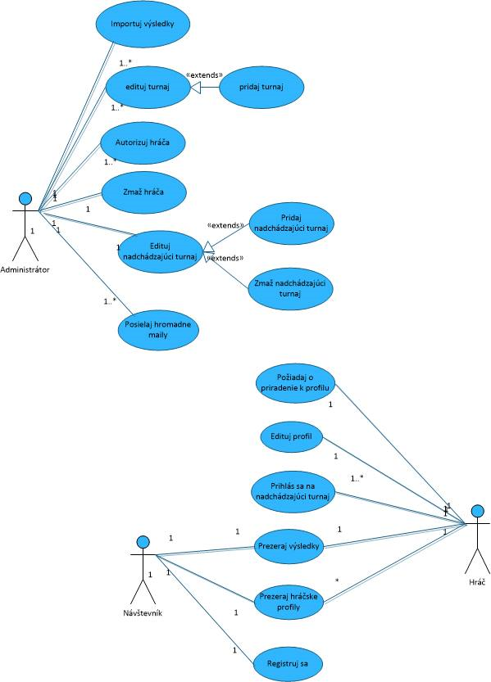
Obr. 1: Use-case diagram jednotlivých rolí používateľov.

Používateľské rozhranie

Import výsledkov (obr. 2)
Administrátor v back end-e systému, pomocou príslušného tlačidla, zvolí csv súbor, ktorý má presne špecifikovaný formát. Po importe sa zobrazí výsledok operácie s možnosťou korekcie. Korekcia importovaných údajov bude prehľadná a používateľsky priateľská. Hráči, ktorí sa v databáze pred importom nenachádzali budú farebne odlíšení od hráčov ktorých podobnosť v mene systém vyhodnotí ako pozitívnu.

Manuálne vytvorenie nového turnaju (obr. 3)
Administrátor ručne vyplní názov turnaja, dátum, kapacitu turnaju, počet kôl. Administrátor vyberie lokalitu, poprípade aj súradnice.

Editácia hráčov, turnajov (obr. 3)
Administrátor zvolí turnaj/hráča zo zoznamu turnajov. Údaje na editáciu sa zobrazia v editovacom formulári. Editovací formulár je totožný s formulárom na manuálne pridávanie. Administrátor následne ručne upraví vybrané položky.

Potvrdzovanie registrácií hráčov (obr. 4)
Potvrdzovanie registrácii využíva rovnaké rozhranie pri užívateľom vytvorenom profile ako aj automatickým procesom importu. Administrátorovi sa v administrátorskom rozhraní v sekcii „PLAYERS“ zobrazia všetci používatelia čakajúci na schválenie. Tu ich bude môcť schváliť pomocou tlačidla.

Prihlasovanie sa na turnaj
Hráč zo zoznamu vyberie turnaj ktorého sa chce zúčastniť. Vyplní prihlasovacie údaje na turnaj (katégória, v ktorej bude štartovať) a následne potvrdí svoje prihlásenie. Systém hráča pridá do turnaju.

Odhlásenie z turnaja
Administrátor vyberie turnaj zo zoznamu turnajov, na ktorý je daný hráč prihlásený. Potvrdí odhlásenie z turnaja. Systém hráča vymaže zo zoznamu hráčov prihlásených na turnaj.

Prezeranie výsledkov (obr. 5)
Návštevník alebo hráč si môže na úvodnej stránke prezerať výsledky turnajov a hráčov na základe zvoleného turnaja. V takomto prípade sa zobrazí celkové poradie hráčov vo vybranom turnaji.

Editácia profilu (obr. 6)
Hráč má možnosť meniť svoju profilovú fotku, e-mail, popis. Tieto zmeny sa prejavia v databáze systému.

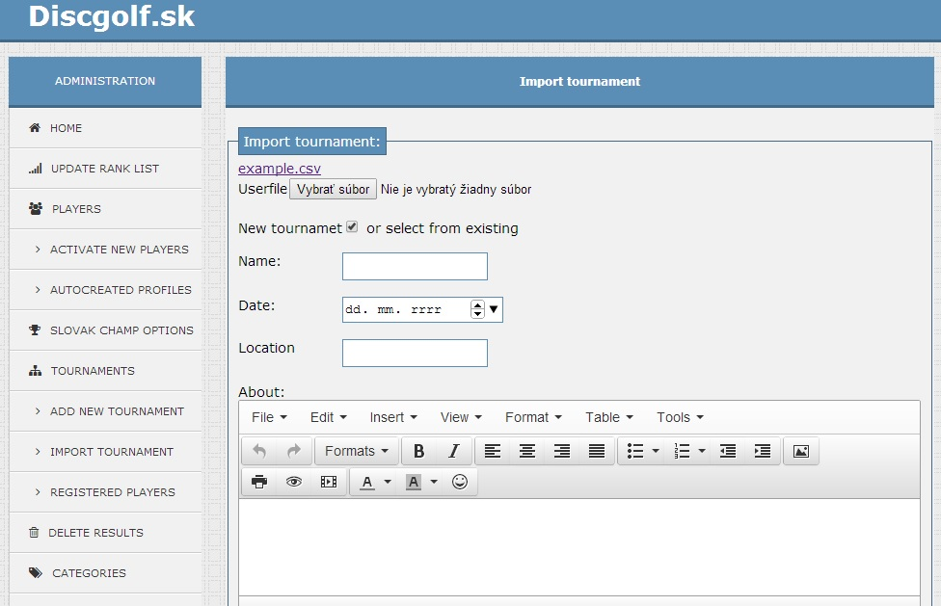
Obr. 2: Import výsledkov

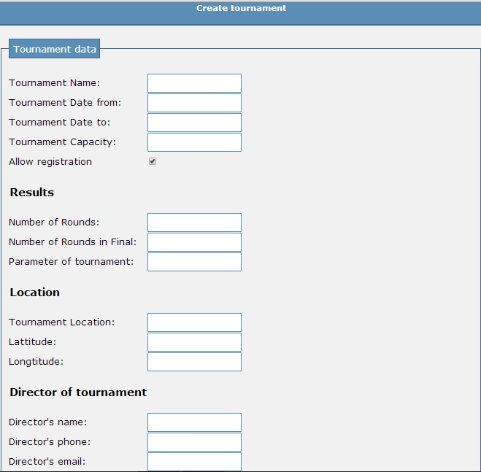
Obr. 3: Manuálne vytvorenie nového turnaju

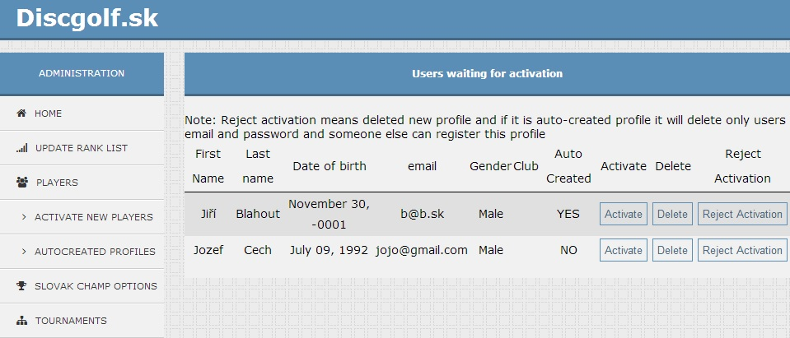
Obr. 4 : Potvrdzovanie registrácií hráčov

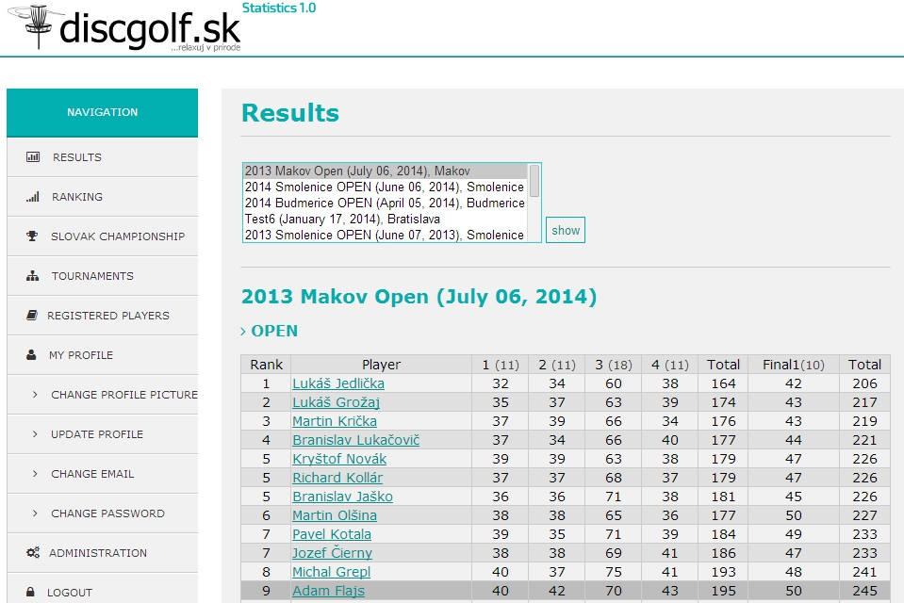
Obr. 5: Prezeranie výsledkov

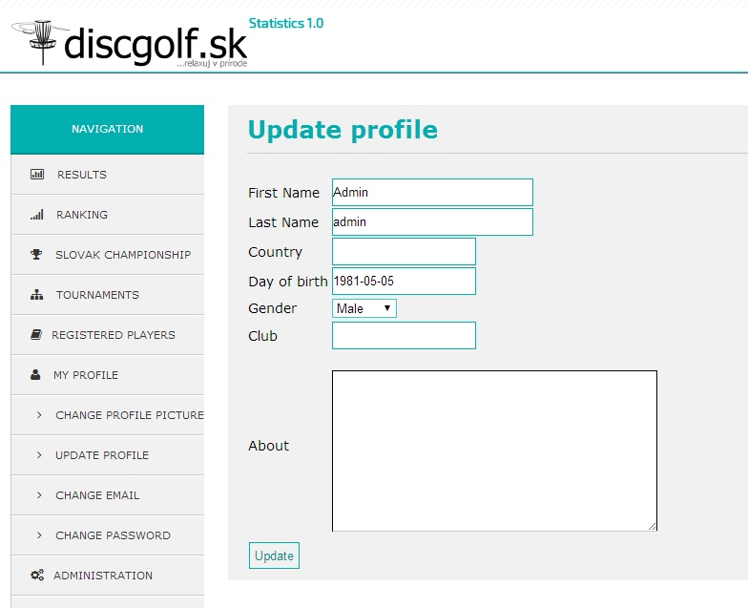
Obr.6 : Upravenie profilu hráča

Entitno relačný diagram
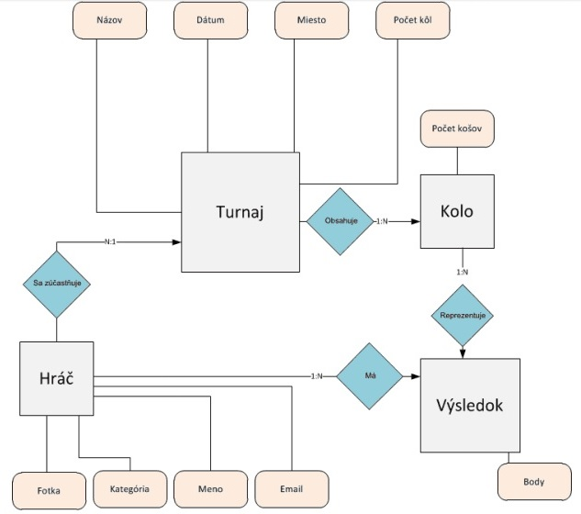
Diagram (obr. 7) popisuje jednotlivé relácie medzi komponentmi aplikácie.

Obr. 7: Entitno relačný diagram systému

Stavový diagram
Stavový diagram importu výsledkov (obr. 8) znázorňuje postupnosť stavov, ktorými
prechádza vkladaný turnaj od prihlásenia administrátora cez jeho vytvorenie a upravenie až po stav kedy sa vo finálnej podobe dostáva do databázy.

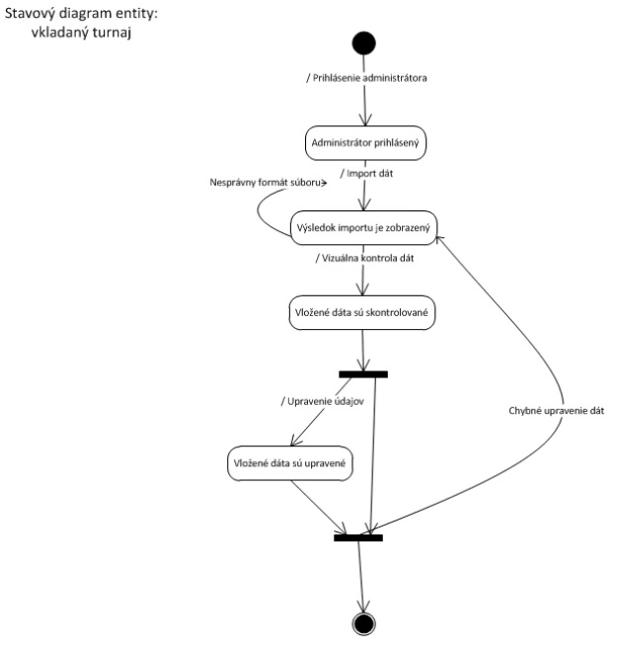
Obr. 8: Stavový diagram importu výsledkov

- Analýza technológií, dekompozícia a dátový model

Prístup
Systém bude vytvorený ako webová aplikácia, ktorá bude pracovať s on-line
databázou. Vyhľadávanie a ostatné funkcie budú taktiež prístupné on-line pre
akéhokoľvek používateľa systému.

Technológie
Na vývoj aplikácie budeme používať framework CodeIgniter. Na ukladanie dát bude
aplikácia využívať MySQL databázu. Pre tieto technológie sme sa rozhodli z dôvodu prehľadnej dokumentácie, a množstva ľahko prístupných príkladov.
Taktiež majú jednoduchú a spoľahlivú architektúru a obsahujú veľa funkcií ktoré nám
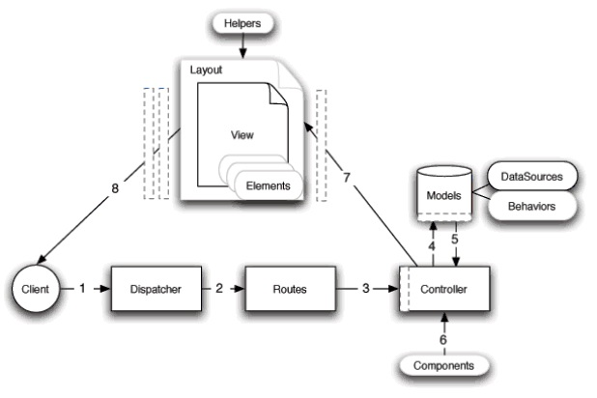
pomôžu minimalizovať čas strávený implementáciou. Nemalú úlohu vo výbere zohrali aj predchádzajúce pozitívne skúsenosti s týmito riešeniami u viacerých členov tímu.

Obr. 9: Architektúra frameworku CodeIgniter

Komponenty systému
Obsahuje popis jednotlivých komponentov. Komponenty budú poprepájané
podľa modelu na obr. 10.

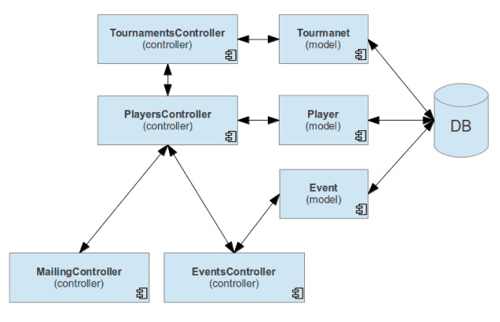
Obr. 10: Diagram komponentov

class Player (model)
Trieda komunikujúca s databázou. Stará sa o dáta hráčov. Slúži ako prostredník
medzi databázou a triedou PlayersController. Táto trieda sa stará aj o prípadnú
validáciu používateľských vstupov.

class PlayersController (controller)
Trieda spracúvajúca dáta o hráčovi, pri vstupe aj výstupe. Táto trieda komunikuje s
databázou prostredníctvom triedy Player.

class Tournament (model)
Trieda komunikujúca s databázou, pracuje s výsledkami hráčov. Slúži ako
prostredník medzi triedou TournamentsController a databázou. Táto trieda sa stará aj
o prípadnú validáciu vstupov.

class TournamentsController (controller)
Trieda spracúvajúca dáta o turnajoch, pri vstupe aj výstupe. Trieda TournamentsController komunikuje s databázou prostredníctvom triedy Tournament.
Trieda bude využívať triedu PlayersController na prácu s hráčmi.

class MailingController (controller)
Trieda zabezpečujúca hromadné rozosielanie správ a pozvánok registrovaným hráčom. Táto trieda bude využívať triedu PlayersController na prácu s hráčmi.

class EventsController (model)
Trieda komunikujúca s databázou, pracuje s údajmi o budúcich turnajoch, slúži ako
prostredník medzi triedou EventsController a databázou. Táto trieda sa stará aj o
prípadnú validáciu vstupov.

class EventsController (controller)
Trieda slúži na vytváranie a pozývanie hráčov na podujatia (turnaje). Táto trieda využíva triedu PlayersController na prácu s užívateľmi, tiedu MailingController na
hromadné rozosielanie pozvánok a triedu Event na priamu komunikáciu s databázou.

Dátový model
Táto kapitola popisuje návrh tabuliek databázy a ich funkciu. Každá tabuľka je
zaznačená v dátovom modeli (Obr. 11).

Tabuľka statistics_players_has_tournament
Reprezentuje vzťah prepojenia hráča a turnaju pomocou id. Navyše pre každý záznam je pridaná informácia kategórie hráča.

Statistics_users
Táto tabuľka obsahuje záznamy registrovaných hráčov, ako prihlasovacie meno, heslo, či je daný hráč aktivovaný.

Statistics_login_attempts
Obsahuje údaje o prihlásenom užívateľovi.

Statistics_user_autologin
Obsahuje záznamy o prihláseniach hráčov ako je čas posledného prihlásenia, jeho ip.

Statistics_ranking
V tabuľke sa nachádza celkové skóre hráčov.

statistics_number_of_baskets
Obsahuje počet košov každého turnaja.

statistics_user_profiles
Tabuľka obsahuje záznamy o hráčovi, jeho meno, priezvisko, krajina, webstránka, atď.

statistics_lap
Tabuľka obsahuje skóre za kolo.

statistics_basket
Obsahuje počet úderov za jednotlivé kolo, striel a parov.

Statistics_tournaments
Tabuľka obsahuje údaje o turnaji, názov, dátum, lokalita, fotka, atď.

statistics_register_options
Nastavenie možnosti ubytovania + stravy.

statistics_categories
V tabuľke sa nachádza kategória turnaja.

statistics_registered_players
Obsahuje prihlásených hráčov na turnaj aj z vybranými možnosťami, ktoré obsahuje tabuľka statistics_register_options.

statistics_ci_sessions
V tabuľke sa nachádzajú údaje o session, ip adresa, posledná aktivita.

statistics_results
Obsahuje skóre hráča na turnaji za jednotlivé koše.

statistics_slovak_champ
Obsahuje počet najlepších turnajov, ktoré sa berú na majstrovstvá.
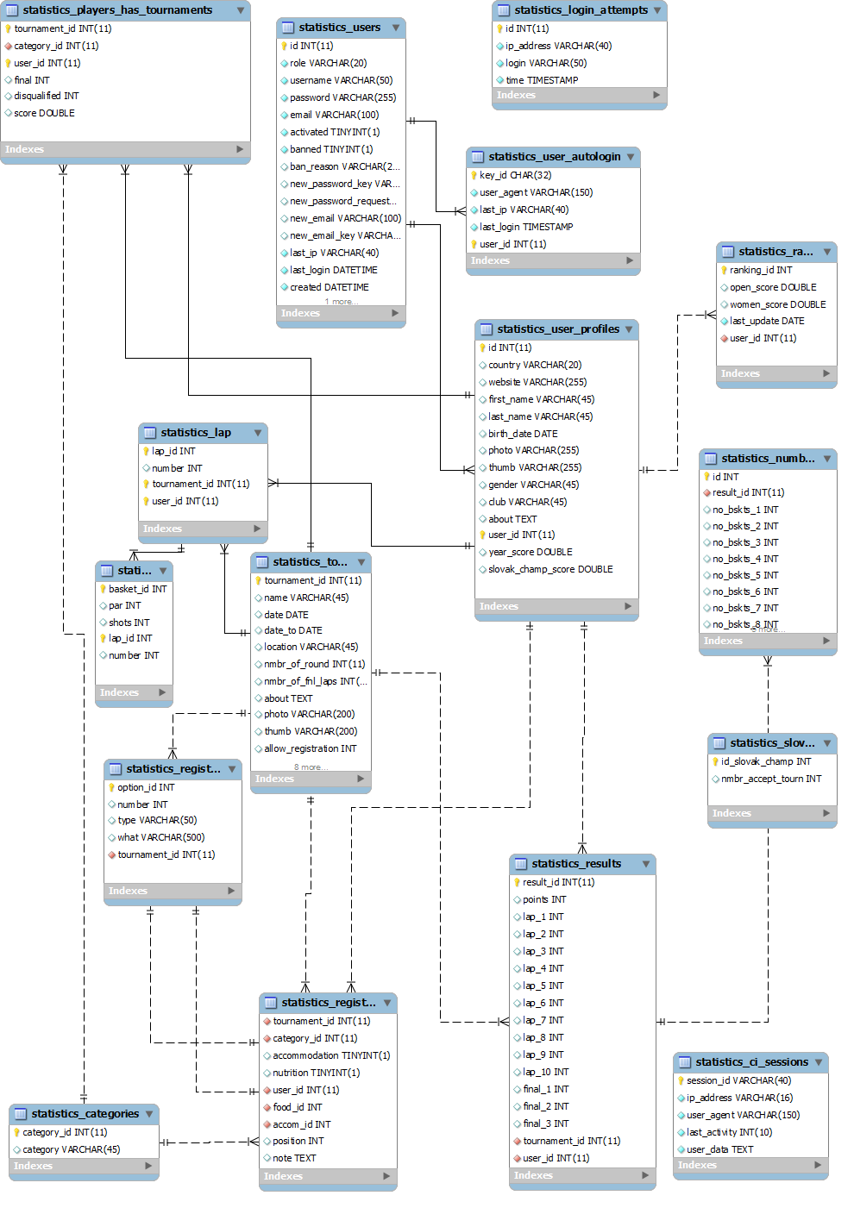
Obr.11: databázový model
- Špecifikácia komponentov

Komponent auth (controller)

Metóda my_profile()
Načíta profil používateľa. V prípade že nie je prihlásený presmeruje používateľa na prihlasovaciu stránku.

Metóda do_upload()
Načíta a ukladá novovytvorený profil používateľa do databázy. Vytvára neaktivované používateľské konto.
Verifikuje správnosť vyplnených údajov.
V prípade že uloženie prebehne úspešne presmeruje používateľa na jeho profilovú stránku. Pokiaľ vráti chybu presmeruje používateľa späť na formulár s chybovým hlásením.

Metóda admin_reject_activation()
Zamietne používateľovi aktiváciu konta.
Funkciu môže vyvolať len používateľ s právami administrátora.

Metóda update_profile()
Načíta a ukladá zmeny v profile používateľa do databázy. Používateľ musí byť prihlásený.
Pokiaľ používateľ nie je prihlásený presmeruje ho na prihlasovaciu stránku.
Verifikuje správnosť vyplnených údajov.
V prípade že uloženie prebehne úspešne presmeruje používateľa na jeho profilovú stránku. Pokiaľ vráti chybu presmeruje používateľa späť na formulár s chybovým hlásením.

Metóda admin_update_auto_profile()
Aktualizuje údaje automaticky vytvoreného (vytvoreného v procese importu dát) používateľa.
Metódu môže vyvolať len administrátor, v opačnom prípade používateľa presmeruje na prihlasovací formulár.

Metóda admin_delete_player()
Vymaže všetky údaje o používateľovi z databázy.
Metódu môže vyvolať len administrátor, v opačnom prípade používateľa presmeruje na prihlasovací formulár.

Metóda admin_get_inactive_players()
Zobrazí neaktivovaných hráčov (používateľ s neaktivovaným profilom). Metóda používa stránkovanie nastavené na 20 záznamov na stránku.
Metódu môže vyvolať len administrátor, v opačnom prípade používateľa presmeruje na prihlasovací formulár.

Metóda get_autocreated_profile()
Zobrazí hráčov vytvorených automatickým procesom pri importe dát. Metóda používa stránkovanie nastavené na 20 záznamov na stránku.

Metóda admin_get_all_players()
Vracia zoznam všetkých hráčov. Implementované je stránkovanie s maximálnym počtom 20 záznamov na stránku.
Metódu môže vyvolať len administrátor, v opačnom prípade používateľa presmeruje na prihlasovací formulár.

Metóda admin_get_autocreated_profile()
Zobrazí hráčov vytvorených automatickým procesom pri importe dát. Metóda používa stránkovanie nastavené na 20 záznamov na stránku.
Metódu môže vyvolať len administrátor, v opačnom prípade používateľa presmeruje na prihlasovací formulár.

Metóda admin_activate_player()
Aktivuje neaktívneho používateľa. V prípade chyby vypíše chybové hlásenie.
Metódu môže vyvolať len administrátor, v opačnom prípade používateľa presmeruje na prihlasovací formulár.

Metóda register_existing_profile()
Umožnuje nezaregistrovanému používateľovi vybrať si spomedzi automatickych vytvorených profilov zaregistrovat ako svoj a teda aj vysledky tohto automaticky vytovoreného profilu mu budú priradený.

Metóda login()
Metóda slúži používateľovi na prihlásenie do systému. Overuje prihlasovacie údaje z formuláru s údajmi uloženými v databáze.
V prípade zhody prihlási používateľa. V opačnom prípade presmeruje používateľa na prihlasovací formulár.

Metóda admin_login()
Metóda prihlási administrátora do systému. Overuje prihlasovacie údaje z formuláru s údajmi uloženými v databáze.
V prípade zhody prihlási používateľa, v roli administrátora, do administrátorskej časti systému. V opačnom prípade presmeruje používateľa na prihlasovací formulár.

Metóda logout()
Odhlási aktuálne prihláseného používateľa.

Metóda register()
Registruje používateľa podľa údajov vyplnených v registračnom formulári.
Kontroluje správnosť formátu vyplnených údajov.
V prípade úspešnej registrácie upozorní používateľa, že takto registrované konto nie je aktivované a bude musieť byť potvrdené administrátorom.
V prípade neúspešnej registrácie vypíše chybové hlásenia a upozorní používateľa na zle formátované položky.

Metóda send_again()
Pošle používateľovi na registrovaný mail aktivačný mail, slúžiaci na potvrdenie aktivácie profilu.
Pokiaľ používateľ nie je prihlásený, presmeruje ho na prihlasovací formulár.

Metóda activate()
Aktivuje používateľský účet. Vyvoláva sa kliknutím na odkaz v aktivačnom maily.

Metóda forgot_password()
Pošle používateľovi na registrovaný mail nové heslo. Heslo je vygenerované ako pseudonáhodná postupnosť znakov.

Metóda reset_password()
Nastaví používateľovi nové heslo. Táto metóda prepisuje staré heslo používateľa ktoré sa pri procese vymaže z databázy.

Metóda change_password()
Nastaví používateľovi nové heslo. Táto metóda prepisuje staré heslo používateľa ktoré sa pri procese vymaže z databázy.

Metóda change_email()
Nastaví používateľovi nový mail. Táto metóda prepisuje starý mail používateľa ktorý sa pri procese vymaže z databázy.

Metóda reset_email()
Nastaví používateľovi nový mail. Táto metóda prepisuje starý mail používateľa ktorý sa pri procese vymaže z databázy.

Metóda __unregister()
Overuje či je používateľ prihlásený, ak nie presmeruje používateľa na prihlasovací formulár.
V prípade ak je používateľ prihlásený vymaže všetky jeho údaje z databázy. Používateľ môže vymazať iba svoje údaje.

Metóda _show_message($message)
Zobrazuje správu prijatú v parametri $message.

Metóda _send_email($type, $email, &$data)
Posiela mail na zadanú adresu.
Parameter $type
Určuje typ mailu. Napr.: aktivačný, zabudnuté heslo...
Parameter $email
Cieľová adresa mailu.
Parameter $data
Text mailu.

Metóda _create_captcha()
Vytvorí obrázok slúžiaci na overenie ľudského používateľa. Pre človeka je obrázok čitateľný, ale pre iné druhy používateľov nie. Obsahuje krátky nezmyselný text.

Metóda _check_captcha($code)
Overí zhodu obrázku a zadaného textu.
Parameter $code
Používateľom zadaný text.

Metóda _create_recaptcha()
Vytvorí obrázok slúžiaci na overenie ľudského používateľa. Pre človeka je obrázok čitateľný, ale pre iné druhy používateľov nie. Obsahuje krátky nezmyselný text.

Metóda _check_recaptcha()

Overí zhodu obrázku a používateľom zadaného textu.

Komponent mailingController (controller)

Metóda send()
Metóda zasiela mail na adresu zadanú vo formulári. Validuje zadané údaje a pokiaľ chýbajú alebo majú nesprávny formát upozorní používateľa chybovým hlásením.

Komponent tournaments (controller)

Metóda admin_view_tournaments()
Slúži na zobrazenie všetkých turnajov používateľovi s administrátorskými právami.
Metódu môže vyvolať len administrátor, v opačnom prípade používateľa presmeruje na prihlasovací formulár.

Metóda admin_add_tournament()
Metóda vytvorí turnaj podľa údajov zadaných vo formulári.
Metódu môže vyvolať len administrátor, v opačnom prípade používateľa presmeruje na prihlasovací formulár.

Metóda function datecheck($form_date)
Kontroluje duplicitu dát pri vytváraní nového turnaja podľa zadaných údajov.
Vracia true / false.
Parameter $date
Dátum konania turnaja, ak sa v tomto dátume nachádza rovnaký turnaj, metóda vráti false.

Metóda success()
Slúži na presmerovanie na stránku ktorá informuje o úspešnom vytvorení turnaja.

Metóda import()
Funkcia slúži na nahratie súboru. Nasleduje jeho následné spracovanie podľa formulára. Formulár obsahuje možnosť na vytvorenie nového alebo použitie existujúceho turnaju.

Metóda validate_gender($gender)
Validačná funkcia slúžiaca na kontrolu správnosti vstupu. Vracia true / false.
Parameter $gender
Vstupný parameter funkcie. V prípade že parameter obsahuje správne dáta („Male“, „Female“) vráti true.

Metóda __validete_player($name = "", $surname = "", $gender = "", $category = "",$birth_date = "", $line_number = 0, $player_number = 0 )
Metóda validuje formát vstupných parametrov. V prípade že aspon jeden parameter má nesprávny formát vráti chybové hlásenie.
Parameter $name
Povinný parameter. Meno používateľa.
Parameter $surname
Povinný parameter. Priezvisko používateľa.
Parameter $gender
Povinný parameter. Pohlavie používateľa. Musí obsahovať dáta „Male“ alebo „Female“.
Parameter $category
Povinný parameter. Kategória do ktorej bude používateľ zaradený.
Parameter $birth_date
Dátum narodenia používateľa.
Parameter $line_number
Číslo riadku v súbore
Parameter $player_number
Číslo používateľa ktoré ho reprezentuje v turnajoch.

Metóda parse_imported_data( $data = NULL )
Metóda slúžiaca na spracovanie (parsovanie) importovaného súboru. Prejde celý súbor po riadkoch pričom si ukladá si všetky dáta. Ak narazí na hráča tak overí jeho údaje v súbore a porovná ich s údajmi v databáze.
Parameter $data
Využíva sa na ukladanie chybových hlásení.

Metóda __compare_data($players = array(), $laps_data = array(), $final_laps_data = array(), $data = array() )
Kontroluje dáta vstupných parametrov ktoré boli rozparsované z importovaného súboru. Podľa databázy porovnáva či sú zadaný hráči už uložený v databáze alebo či sa v nej este nenachádzajú.
Parameter $players
Údaje o hráčoch.
Parameter $laps_data
Údaje o jednotlivých kolách.
Parameter $final_laps_data
Údaje o finálovom kole.
Parameter $data

Metóda __check_players_existence($players)
Slúži na preverenie existencie hráčov v databáze.
Parameter $players
Údaje o hráčoch, ktoré sa porovnajú s údajmi v databáze.

Metóda __check_players_has_tournament($players, $tournament_id)
Slúži na preverenie či hráči boli registrovaný do turnaja.
Parameter $players
Údaje o hráčoch, ktoré sa porovnajú s údajmi v databáze.
Parameter $tournament_id
Jednoznačný identifikátor turnaja.

Metóda __check_categories_existence($players)
Metóda ktorá preveruje existenciu kategórie jednotlivých hráčom.
Parameter $players
Údaje o hráčoch, ktoré sa porovnajú s údajmi v databáze.

Metóda __save_tournamet_properties( $tournament_id, $number_of_laps, $number_of_final_laps )
Uloží nastavenia turnaja podľa vstupných parametrov.

Metóda __get_laps_count( $laps_data )
Vracia najväčší počet kôl z daných údajov.

Metóda __save_player_data( $tournament_id, $user_id, $player_laps_data, $player_final_laps_data = NULL, $number_of_laps, $number_of_final_laps, $category_id )
Metóda ukladá importované údaje o hráčovi do databázy.
Parameter $tournament_id
Identifikátor turnaja v ktorom hráč hral.
Parameter $user_id
Identifikátor konkrétneho používateľa.
Parameter $player_laps_data
Údaje o hráčovom výkone v hre.
Parameter $player_final_laps_data
Údaje o hráčovom výkone vo finálovom kole.
Parameter $number_of_laps
Počet kôl ktoré hráč odohral.
Parameter $number_of_final_laps
Počet košov vo finálovom kole.
Parameter $category_id
Identifikátor kategórie hráča.

Metóda save_import_data()
Táto metóda slúži na uloženie importovaných údajov do databázy.

Metóda admin_delete_results()
Metóda vymaže výsledky turnaja.
Metódu môže vyvolať len administrátor, v opačnom prípade používateľa presmeruje na prihlasovací formulár.

Metóda view_results()
Metóda zobrazuje výsledky turnajov podľa filtrov v prislúchajúcom formulári. Dokáže filtrovať podľa hráča, turnaju, kategórie.

Metóda compute_rank($player_id, $tournament_id, $category_id)
Na základe údajov z databázy metóda vypočíta poradie hráča daného vstupnými parametrami.
Parameter $player_id
Identifikátor konkrétneho hráča.
Parameter $tournament_id
Identifikátor turnaja v ktorom hráč hral.
Parameter $category_id
Identifikátor kategórie do ktorej hráč patrí.

Metóda view_individual_results()
Zobrazuje hráčov profil a jeho výsledky v turnajoch poďla hráča vybraného v prislúchajúcom formulári.

Metóda admin_upload_photo()
Slúži na pridelenie obrázku k turnaju. Zdroj obrázku sa nachádza v prislúchajúcom formulári.
Metódu môže vyvolať len administrátor, v opačnom prípade používateľa presmeruje na prihlasovací formulár.

Metóda admin_update_tournament()
Metóda slúžiaca na editáciu údajov o turnaji.
Metódu môže vyvolať len administrátor, v opačnom prípade používateľa presmeruje na prihlasovací formulár.

Metóda admin_delete_tournament()
Vymaže turnaj z databázy. Počas tohto procesu vymaže aj všetky náväznosti na turnaj.
Metódu môže vyvolať len administrátor, v opačnom prípade používateľa presmeruje na prihlasovací formulár.

Metóda admin_delete_tournament_results()
Slúži na vymazanie výsledkov turnaja daného identifikátorom stiahnutým z formulára.
Metódu môže vyvolať len administrátor, v opačnom prípade používateľa presmeruje na prihlasovací formulár.

Metóda view_tournaments()
Zobrazí údaje o turnajoch stiahnuté z databázy.

Metóda tournament_details()
Zobrazí podrobné údaje o vybranom turnaji z formulára.

Metóda registered_players()
Zobrazuje prihlásených hráčov na turnaj.

Metóda admin_get_categories()
Vypíše všetky kategórie uložené v databáze.
Metódu môže vyvolať len administrátor, v opačnom prípade používateľa presmeruje na prihlasovací formulár.

Metóda admin_update_cat()
Umožňuje administrátorovi zmeniť názov kategórie.
Metódu môže vyvolať len administrátor, v opačnom prípade používateľa presmeruje na prihlasovací formulár.

Metóda admin_add_category()
Pridá do databázy novú kategóriu. Vyvoláva sa kliknutím na príslušne tlačidlo.
Metódu môže vyvolať len administrátor, v opačnom prípade používateľa presmeruje na prihlasovací formulár.

Metóda admin_delete_cat()
Vymaže kategóriu z databázy.
Metódu môže vyvolať len administrátor, v opačnom prípade používateľa presmeruje na prihlasovací formulár.

Metóda admin_set_par_lap()
Metóda slúži na nastavenie parity v jednotlivých kolách turnaja.
Metódu môže vyvolať len administrátor, v opačnom prípade používateľa presmeruje na prihlasovací formulár.

Metóda __admin_set_par_lap_gender()
Metóda slúži na nastavenie parity v jednotlivých kolách turnaja podľa pohlavia hráča.
Metódu môže vyvolať len administrátor, v opačnom prípade používateľa presmeruje na prihlasovací formulár.

Metóda __compute_year_rank()
Vypočíta poradie hráčov v rebríčku za posledných 365 dní.

Metóda compute_year_rank_open_women()
Vypočíta poradie hráčov v rebríčku za posledných 365 dní. Porovnáva iba hráčov z kategórie OPEN a WOMEN.

Metóda __compute_rank_open_women($player_id, $tournament_id, $category)
Vypočíta poradie hráča v rebríčku za daný turnaj. Porovnáva iba hráčov z kategórie OPEN a WOMEN.
Parameter $player_id
Identifikátor konkrétneho hráča.
Parameter $tournament_id
Identifikátor turnaja v ktorom hráč hral.
Parameter $category
Identifikátor hráčovej kategórie.

Metóda year_ranking()
Vypočíta poradie hráčov v rebríčku za posledných 365 dní.

Metóda slovak_champ_rank()
Vypočíta poradie hráčov v rebríčku SLOVAK CHAMPIONSHIP.

Metóda tournaments_score()
Zobrazí skóre hráča vybraného vo formulári. Zobrazuje skóre za posledný rok.

Metóda set_nmbr_acc_tourn()
Nastaví počet turnajov zahrnutých v lige SLOVAK CHAMPIONSHIP.

Metóda admin_set_reg_option()
Nastaví možnosti ktoré sa zobrazujú pri registrácii na turnaj. Napríklad možnosť objednať si obed na turnaj.
Metódu môže vyvolať len administrátor, v opačnom prípade používateľa presmeruje na prihlasovací formulár.

Metóda admin_delete_registration()
Vymaže registráciu na turnaj.
Metódu môže vyvolať len administrátor, v opačnom prípade používateľa presmeruje na prihlasovací formulár.

- Testovanie
Za testovanie našej aplikácie bol zodpovedný Michal Borčin, ktorý riadil ostatných členov tímu pri metódach testovania. Najčastejšie testovanou bola robustnosť celého systému, dostatok a prehľadnosť chybových hlášok a korektnosť prepojení medzi jednotlivými komponentami. V prípade, že sme narazili na problémy počas testovania, skontaktovali sme sa s autorom konkrétnej metódy a problém sme odstránili. Aplikáciu sme testovali ako lokálne, tak aj priamo na serveri kde je nakoniec nasadená.
Na testovanie sme prichystali testovacie scenáre, ktoré sme potom vyskúšali manuálne a zaznačili výsledok, alebo opravili chybu a otestovali znova. Počas celého testovania sme nenarazili na problém, ktorý by sme nevedeli opraviť, ale stalo sa nám, že sme si potrebovali vyžiadať dodatočné informácie od zadávateľa Všetky komponenty boli testované priebežne a celá aplikácia bola otestovaná ako celok na konci vývoja. Neobjavili sme žiadne problémy, ktoré by učinili aplikáciu nevhodnou na dlhodobé použitie v praxi.

Table 1 ukážka testovacieho scenáru
ID | 11 |  | Názov | Nahranie výsledkov turnaja funkciou import - úspech
Prípad použitia |  |  |  |  | Úroveň splnenia testu |  | Musí | Autor |  | Michal Borčin
Rozhranie |  |  | systém/ Administrátor
Účel |  |  | Hromadné importovanie výsledkov turnaja
Vstupné podmienky |  |  | Korektný formát vstupného súboru .csv
Výstupné podmienky |  |  | Výsledky turnaju sú naimportované
Krok |  | Akcia |  |  |  | Očakávaná reakcia |  |  | Skutočná reakcia
1 |  | Administrátor klikne na tlačidlo "Import" v sekcii "TOURNAMENTS". |  |  |  | Systém zobrazí obrazovku na nahranie vstupného súboru.
2 |  | Administrátor zvolí vstupný súbor zo svojho lokálneho priečinku.
3 |  | Administrátor potvrdí nahranie turnaja stlačením tlačidla "Import" |  |  |  | Systém načíta a spracuje vstupný súbor. |  |  | Vstupný súbor je načítaný a spracovaný.
4 |  | Administrátor vizuálne skontroluje vkladané údaje, rozhodne o tom, ktorým hráčom vytvoriť profil a ktorým len pridať body.
5 |  | Administrátor potvrdí platnosť údajov stlačením tlačidla "OK" |  |  |  | Systém uloží dáta prislúchajúcim hráčom, vytvorí nové záznamy v databáze. |  |  | Dáta boli zapísané do databázy.
- Záznam z odovzdávania projektu dňa 18.12. 2013

Prítomní za vývojový tím:
Branislav Ballon
Michal Borčin
Miroslav Garai
Tomáš Gunčaga
Vladimír Ľalík

Prítomní za zadávateľa:
Mgr. Richard Kollár PhD., zadávateľ

Plán stretnutia
Stretnutie sme naplánovali po dohode so zadávateľom na 18.12., keďže pán Kollár bol pracovne mimo školu a prišiel len kvôli nám. V pláne bolo ukázať implementáciu finálnej verzie, umožniť zadávateľovi vyskúšať si spôsob, akým sa aplikácia ovláda, predstaviť mu funkcionalitu a predviesť mu riešenia na špecifické problémy o ktorých sme sa rozprávali v úvode projektu.

Priebeh stretnutia
Aplikáciu sme zadávateľovi predvádzali priamo na serveri discgolf.sk, konkrétne na adrese www.discgolf.sk/statistics/ kde je naša aplikácia nasadená a kde bude aj prevádzkovaná. Na úvod sme mu predviedli užívateľské rozhranie z pohľadu všetkých užívateľov. Najprv sme zadávateľovi ukázali stránku v tvare, v akom ju vidia neprihlásení návštevníci. Po prihlásení hráčskeho účtu sme predviedli grafické rozhranie v funkcionalite určenej pre prihlásených hráčov a vysvetlili všetky spôsoby, akými vznikajú hráčske účty. Nakoniec sme prihlásili administrátorský účet a predstavili sme zadávateľovi aj administračnú časť aplikácie. Počas našej ukážky sme sa snažili predvádzať a upozorňovať na všetky zaujímavé riešenia implementačných problémov o ktorých sme hovorili začiatkom semestra. Jedným z nich bol napríklad spôsob, akým vznikajú hráčske profily, alebo systém získavania vlastníctva automaticky generovaných účtov.

Testovanie aplikácie
Po našej demonštrácií si zadávateľ začal prechádzať aplikáciou sám. Jeho cieľom bolo odsimulovať svoj typický spôsob použitia aplikácie, z pohľadu administrátora služby, ako aj z pohľadu hráča. Ako prvé si pán Kollár skúsil zeditovanie nami pred vytvorených turnajov a vytvorenie nového turnaju. Veľmi sa mu páčila automatická generácia Google máp len z GPS súradníc aj široké možnosti textového editoru. Po vytvorení turnaju si zadávateľ vyskúšal importovanie výsledkov zo súboru. Po vyskúšaní nesprávneho vstupu a prečítania si chybovej správy sme mu poskytli validný súbor a mohol si prezrieť a vyskúšať kroky potrebné na zapísanie nových výsledkov do databázy. Počas celého procesu nám pán Kollár poukazoval na veci, ktoré sa mu páčili, či už kvôli tomu, ako sme sa popasovali s daným problémom, alebo s vizuálnou stránkou. Testovanie pokračovalo prejdením väčšiny zvyšku obrazoviek. Zadávateľa zaujímala správna štruktúra súboru na import výsledkov, ako aj spôsob, akým môže kontaktovať rôznych už zaregistrovaných hráčov. Takisto mal otázky ohľadom spôsobu, kde je aplikácia uložená a čo by potreboval vedieť človek, ktorý by to mal po nás prevziať neskôr.

Závery z testovania zadávateľom
Vo všeobecnosti bol zadávateľ veľmi spokojný so spôsobmi akými sme sa popasovali so zadaním. Zhodnotil, že nami vytvorená aplikácia bude veľmi dobre vyhovovať jeho potrebe. Počas odovzdávania mal pán Kollár pár pripomienok k funkcionalite, ktoré nepracovali presne podľa jeho predstavy, no my sme ho uistili, že tieto nedostatky opravíme a v čase písania tohto dokumentu sú už zapracované zmeny.

Záver
Podarilo sa nám vytvoriť aplikáciu zahŕňajúcu všetku potrebnú funkcionalitu vyžadovanú zadávateľom a obsiahnutú v katalógu požiadaviek. K tomu sme doplnili celkom veľa pridanej hodnoty, hlavne veci, ktoré pána Kollára v pôvodných stretnutiach nenapadli, alebo si nevedel predstaviť ako by mohli byť vymyslené. Zadávateľ bol takisto veľmi spokojný s vizuálnou stránkou projektu. Na záver sme sa dohodli o predaní finálneho produktu, kedy mu poskytneme definitívny prístup do aplikácie, akonáhle bude dokončená koncom Januára.

- Zhodnotenie

Spokojnosť s výsledným dielom, ťažkosti počas vývoja
Celý tím je spokojný s výsledným dielom. Dúfame, že naša aplikácia bude prínosom pre discgolfovú komunitu na Slovensku a sme radi, že sme dostali príležitosť vytvoriť niečo nové, čo budú ľudia reálne používať v praxi. Počas vývoja sme narazili na pár problémov, ktoré vyplývali hlavne z našej neznalosti princípov používaných pri konkrétnom športe, hlavne čo sa týka spôsobov akým sú počítané ratingy a ako vyzerá taký štandardný turnaj.
Komunikácia so zadávateľom bola väčšinou bezproblémová, na naše otázky odpovedal promptne. Po každom jednom stretnutí s pánom Kollárom sme odchádzali potešení, lebo bolo na ňom vidno nadšenie pre tematiku discgolfu a pre naše nápady.

Dodržanie plánu a odlišnosti
Porovnávajúc požiadavky zadávateľa a konečnú verziu aplikácie, musíme zhodnotiť, že všetka požadovaná funkcionalita bola implementovaná. Po predvedení aplikácie pánovi Kollárovi mal ešte pár nápadov na doplnenie, no z nich sme zapracovali len tie, ktoré nám umožňoval čas.
Časovým sklzom sa nám darilo vyhýbať celkom dobre až do záverečných fáz, kde sme sa zdržali hlavne množstvom inej práce, keďže nastal koniec semestra.

Komunikácia, spolupráca a deľba práce
Počas celého projektu sme na komunikáciu v rámci tímu používali instant messenger a týždenné osobné stretnutia. Počas týždenných stretnutí sme si zakaždým prerozdelili úlohy na najbližší týždeň a diskutovali sme o aktuálnom stave vývoja. Najviac komunikácie prebiehalo hlavne počas tvorby dokumentov, keďže nám často krát nebola jasná forma, alebo obsah jednotlivých častí. V komunikácií so zadávateľom sme používali najčastejšie email, v úvodných fázach sme sa niekoľkokrát stretli osobne v kancelárií zadávateľa.
Ako tímu sa nám spolupracovalo dobre, nestalo sa nám, že by niekto odmietol spraviť alebo zapojiť sa do tvorby, práve naopak, vždy boli všetci ochotní pomôcť, vysvetliť, opraviť. Ako lídrami tímu sa najviac ukázali Vladimír a Branislav, ktorých predchádzajúca znalosť s používaným frameworkom pomohla ostaným členom tímu dostať sa do pracovného tempa.
Deľba práce prebiehala formou dohovoru, vždy bol každý jasne oboznámený s tým, čo sa od neho očakáva a dokedy to má byť spravené. Časová dostupnosť jednotlivých členov tímu bola dobrá, aj keď viacerí z nás mali aj iné, mimoškolské povinnosti, nikto výrazne nespomalil tím ani vývoj tým, že by sme naňho museli čakať.

- Záver
Táto správa ponúka kompletnú informáciu o vývoji aplikácie na správu discgolfových turnajov a hodnotenia hráčov. Aplikácia bola vytvorená realizačným tímom Freeway pod vedením pána Petroviča počas behu kurzu pod názvom Tvorba Informačných Systémov v zimnom semestri akademického roku 2013/2014. Pôvodnou požiadavkou nášho zadávateľa, pána Kollára bolo vytvoriť systém, ktorý by nahradil existujúce riešenie, ktoré nebolo automatizované, nemalo prezentovateľnú formu a bolo oddelené od zvyšku komunity na portáli discgolf.sk. Myslíme si, že sa nám podarilo cieľ dosiahnuť. Dúfame, že v prípade, že náš projekt bude treba rozšíriť alebo doplniť, tento dokument pomôže tímu, ktorý sa tomu bude venovať.

